Юг

Восток

Запад

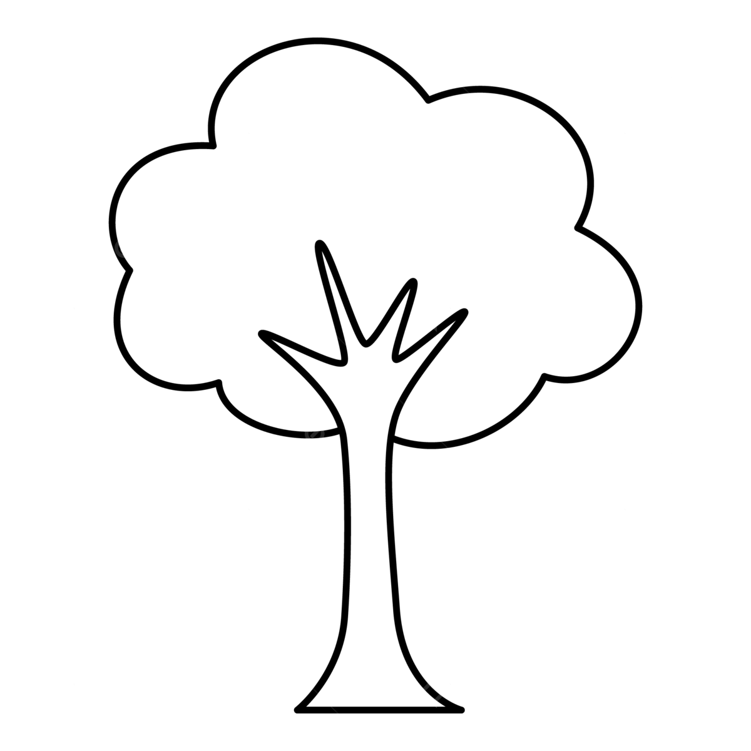 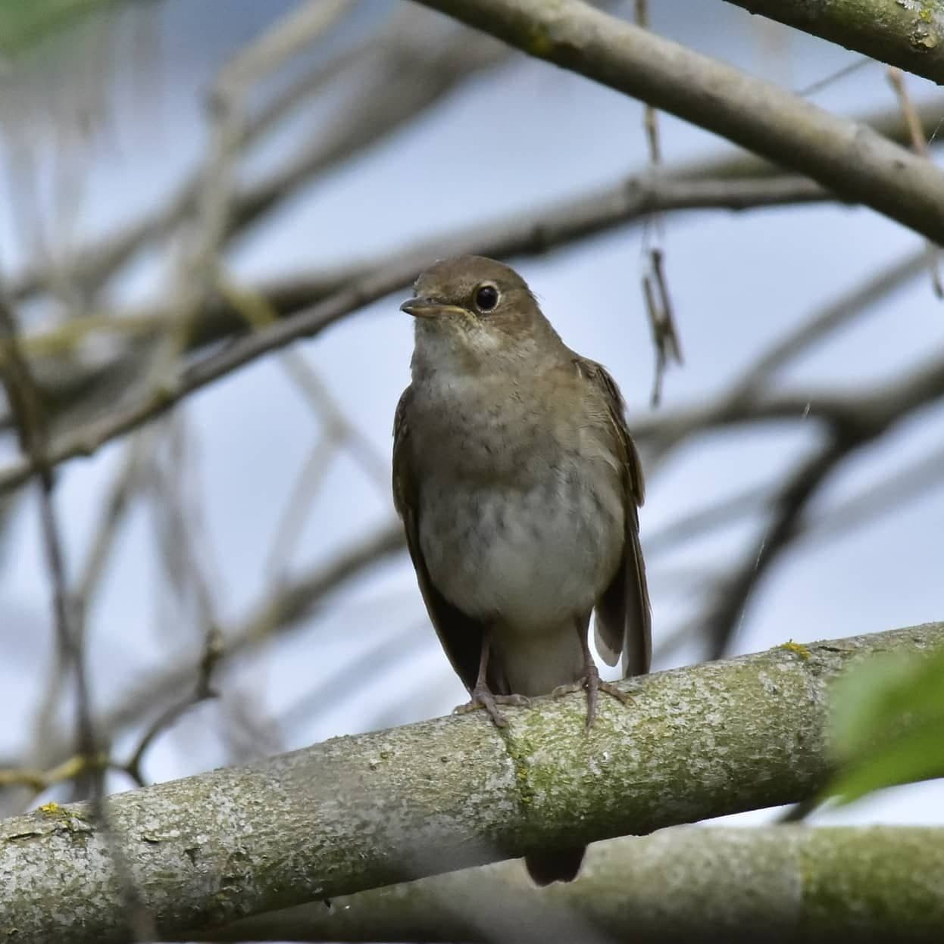 Яблоневый сад    

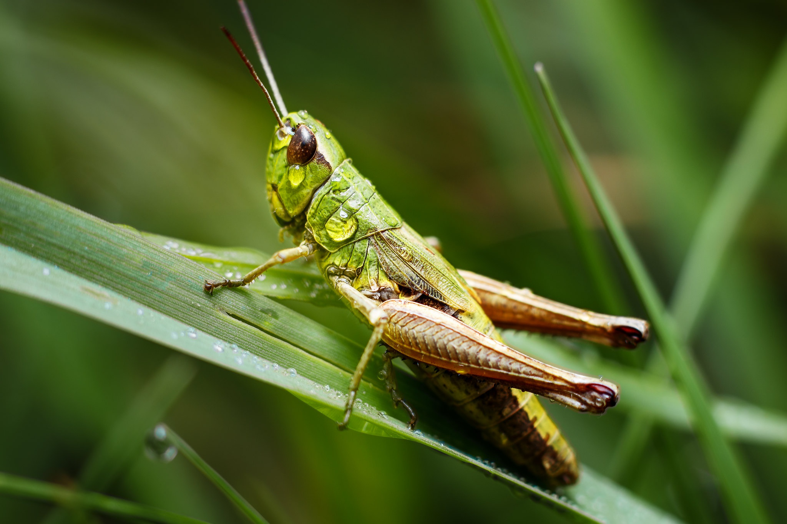

Клумба 9

Кустарники

Кустарники

Кустарники

Кустарники

Кустарники

Кустарники

Кустарники

Кустарники

Кустарники

Кустарники

Кустарники

Кустарники

Кустарники

Кустарники

Кустарники

Кустарники

Кустарники

Кустарники

Детский сад № 69

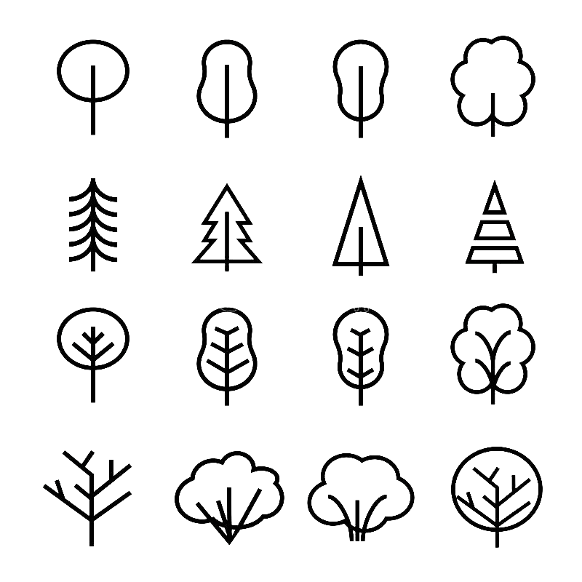



Кустарники

Кустарники

Кустарники

Кустарники

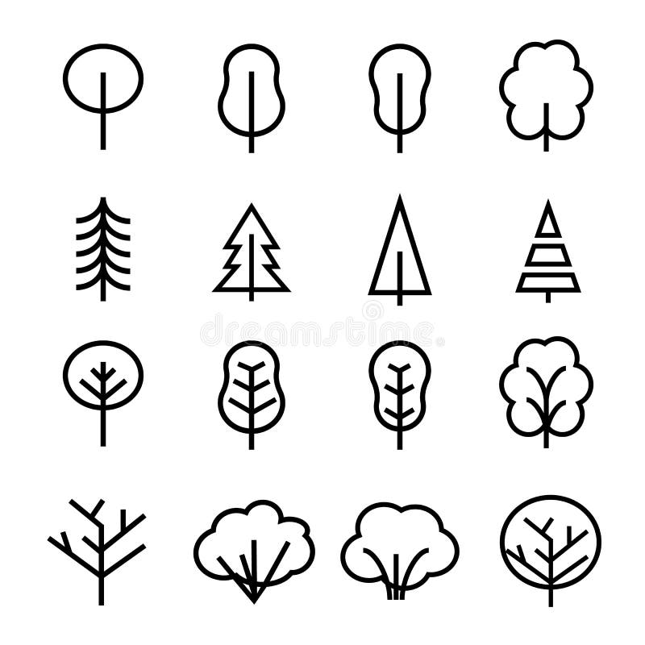









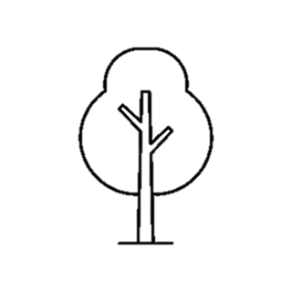

























Клумба 10

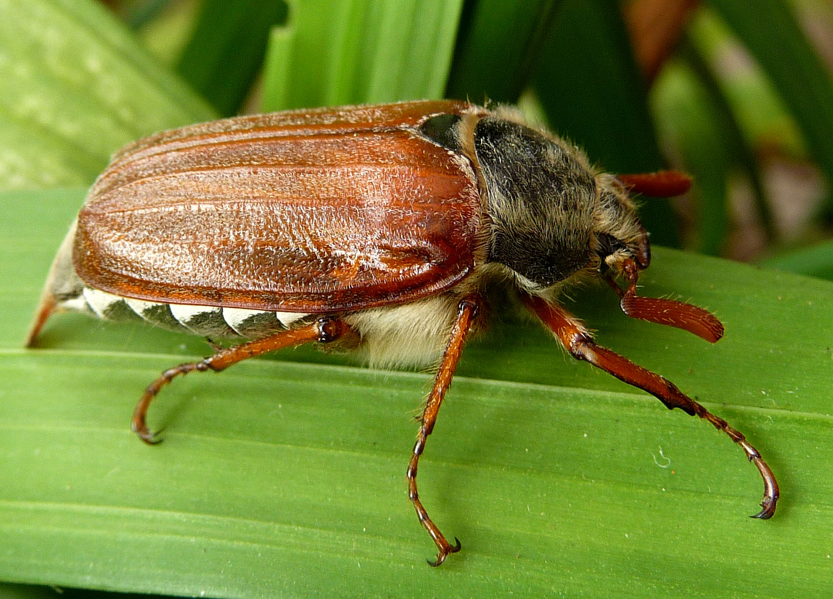

Клумба 6

Клумба 8

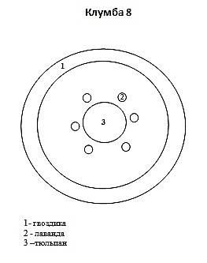

Хоз.корпус

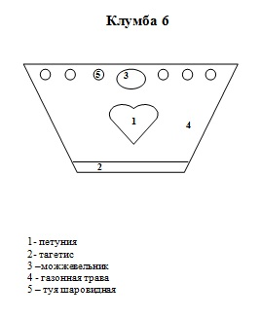

Клумба 4

Клумба 5

Клумба 3

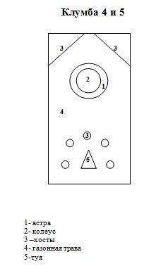

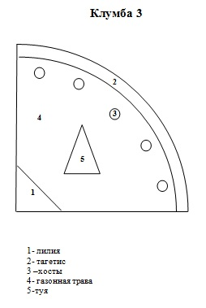



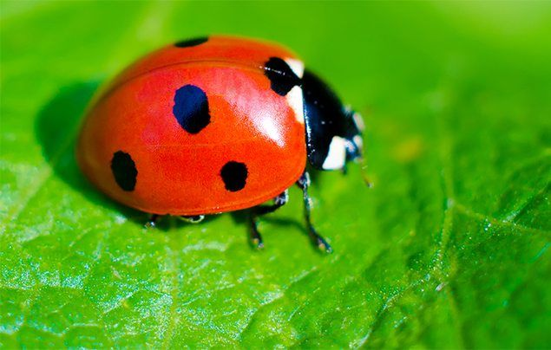

Клумба 2

Клумба 1



Фито-огород

. . . . . .

. . . . .

. . . . .

. . . . .

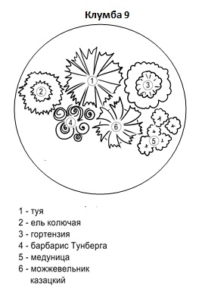

Клумба 7

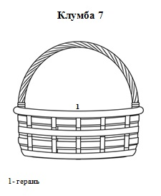

Мус.баки

С

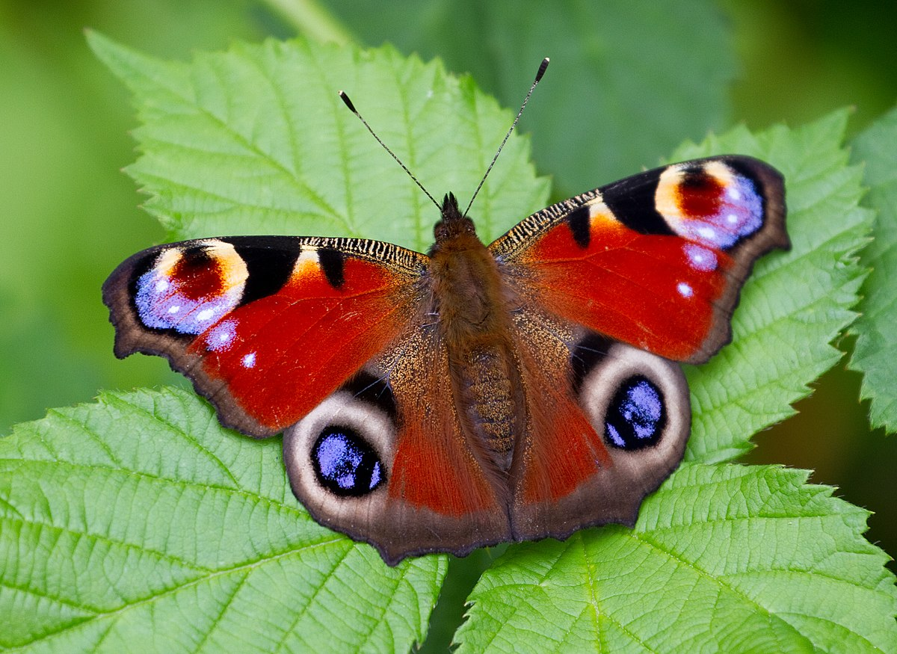

Участок 8

Участок 7

Участок 6

Участок 5

Участок 4

Участок 3

Участок 2

Участок 1

Хоз.корпус

Веранда

Веранда

Веранда

Веранда

Веранда

Веранда

Веранда

Веранда













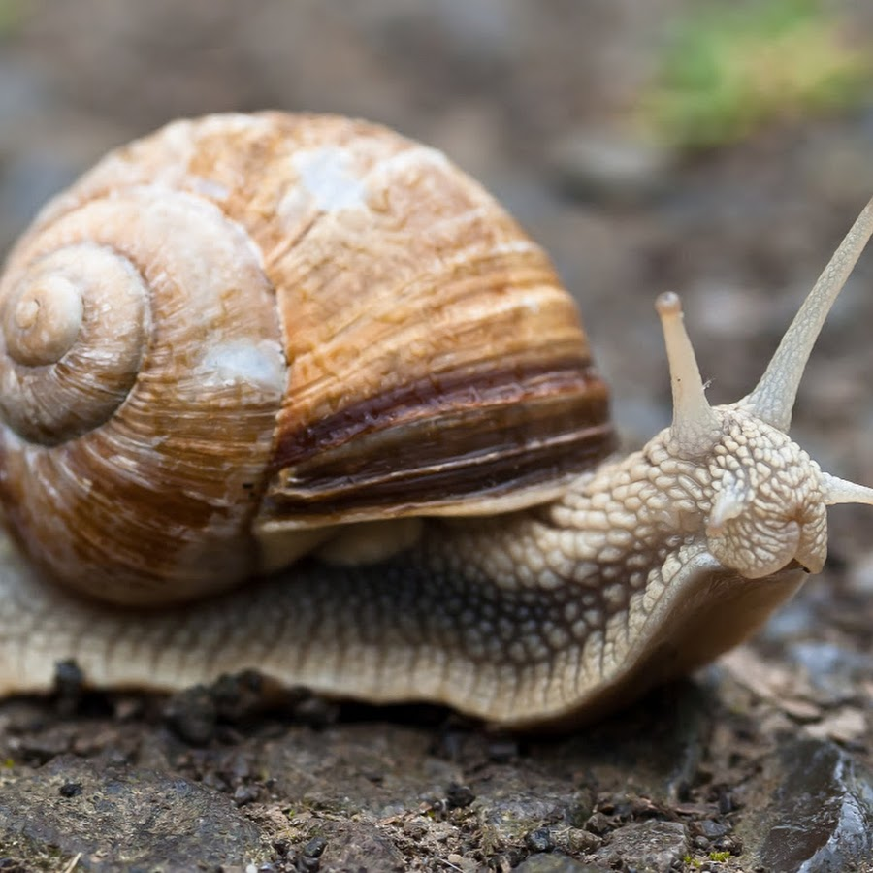

Бабочка

Улитка

Кузнечик

Клумба для бабочек

Божья коровка

